**EVALUACIÓN PERMANENTE 4**

**(Diseño y Desarrollo Web)  
2023-20**

|  |  |
| --- | --- |
| **APELLIDOS Y NOMBRES DEL ESTUDIANTE:** | **CORREO ELECTRÓNICO:** |
|  |  |

**Deberás leer detenidamente cada una de las indicaciones de la evaluación con la finalidad de cumplir con todos los puntos solicitados.**

**INSTRUCCIONES GENERALES:**

* Esta es una actividad individual.
* Si tuvieras consultas con respecto a lo solicitado en uno o varios puntos, deberás comunicarte oportunamente con tu docente para que la inquietud sea aclarada en un plazo prudente y puedas cumplir con los plazos de entrega de la actividad.
* Culminada la evaluación, deberás subir el archivo guardándolo con tu NRC, apellido y nombre.
* Es responsabilidad exclusiva del estudiante subir adecuadamente el documento solicitado corroborando que sea el correcto y que se haya cargado sin errores a la plataforma ISIL+.
* NO SE REVISARÁN LAS EVALUACIONES ENTREGADAS FUERA DEL PLAZO ESTABLECIDO.

**CONSIDERACIONES DEL ENTREGABLE**

* La actividad debe estar ordenada en cuanto a forma y fondo.
* Si se van a incluir imágenes de referencia en la actividad, debes revisar que estén colocadas de manera ordenada y alineada al texto. No colocar imágenes de mucho peso o gran tamaño.
* La actividad debe mostrar los puntos solicitados en el mismo orden en el que se han solicitado.
* Las fuentes de información utilizadas deben ser citadas utilizando las normas APA.

**CONTENIDO DE LA EVALUACIÓN:**

* 1. **CRITERIOS DE EVALUACIÓN**

|  |  |  |  |  |
| --- | --- | --- | --- | --- |
| Criterios | Niveles de valoración | | | Total |
| Sí | Regular | No |
| Implementa una página HTML con la estructura adecuada | 1 | 0 | 0 |  |
| Reconoce y utiliza correctamente las etiquetas y estilos | 1 | 0.5 | 0 |  |
| Organiza una página HTML de forma clara y ordenada | 1 | 0.5 | 0 |  |
| Presenta los resultados esperados | 2 | 0.5 | 0 |  |

* 1. **INSTRUCCIONES**
* Cree una carpeta y escriba su NRC, apellidos y nombres.
* Coloque los resultados de su código HTML en la carpeta. Luego comprima la carpeta usando Winzip, Winrar u otro software de su elección, pero comprobando que se pueda luego descomprimir.
  1. **PREGUNTAS**

1. **Desarrolle una página HTML que muestre el resultado de la imagen. Use la división de texto en columnas.**

**(05 PUNTOS)**

1. **Desarrolle una página HTML que muestre el resultado de la imagen. Use Grid/Bootstrap.**

**(05 PUNTOS)**

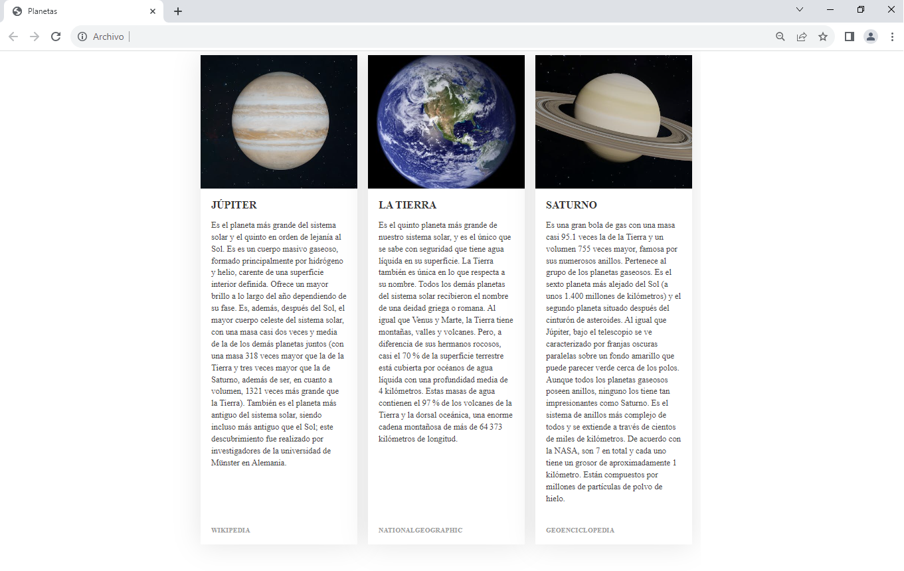

1. **Desarrolle una página HTML que muestre el resultado de la imagen. Al dar click en el botón aparece la ventana. Use JQUERY.**

**(05 PUNTOS)**

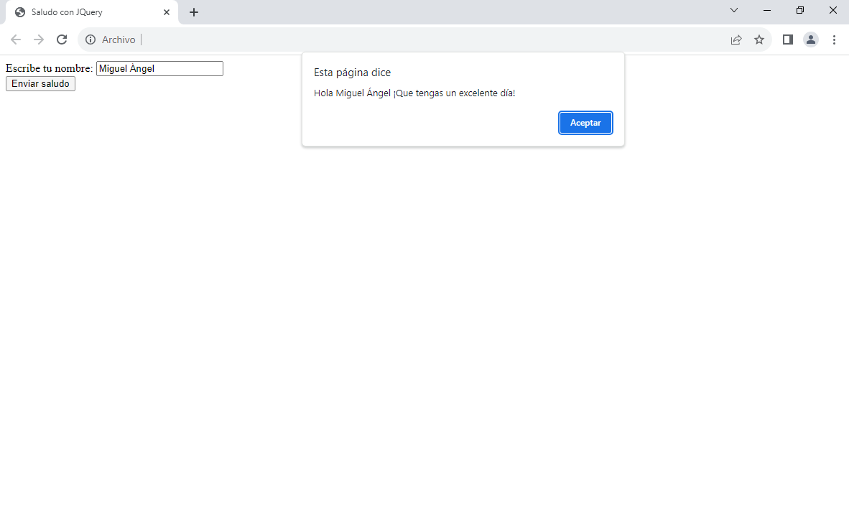

1. **Desarrolle una página HTML que muestre el siguiente resultado usando Bootstrap:**

**(05 PUNTOS)**

